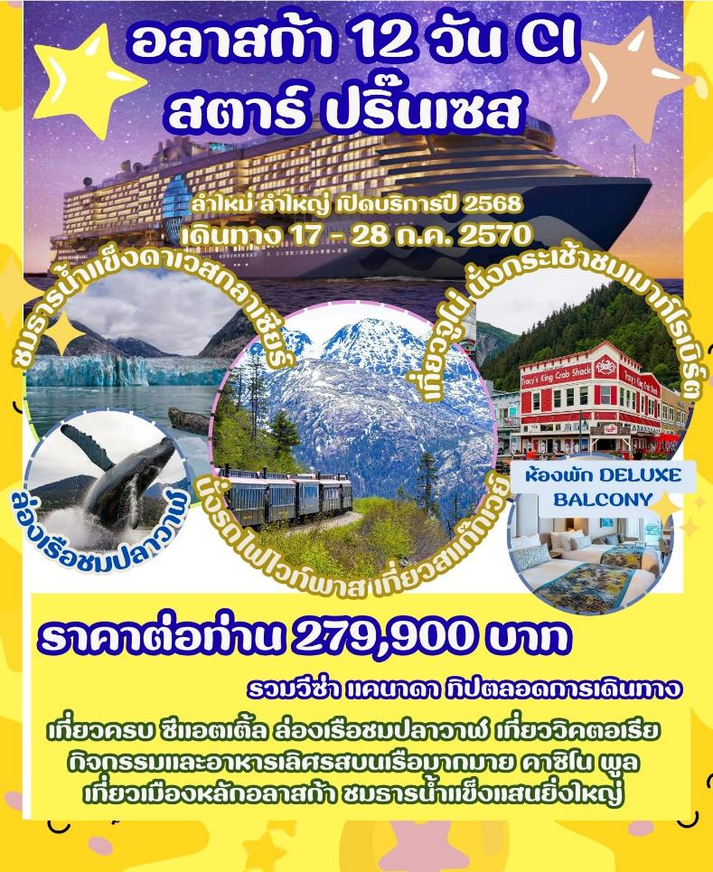

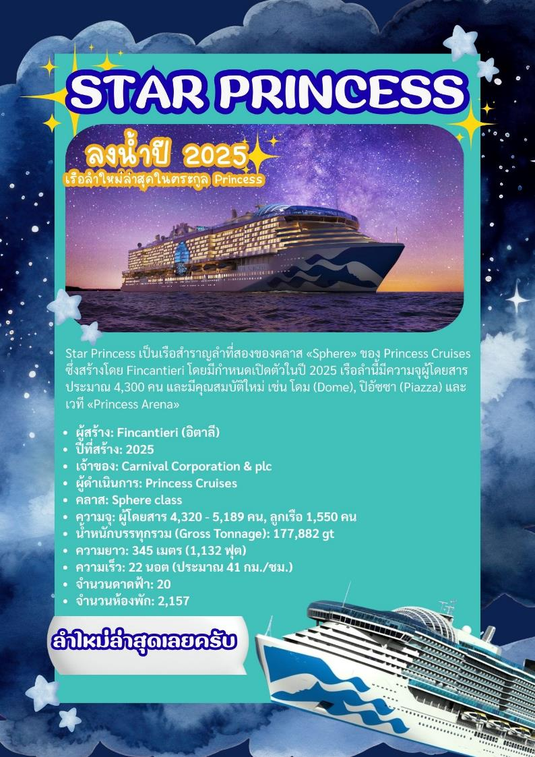

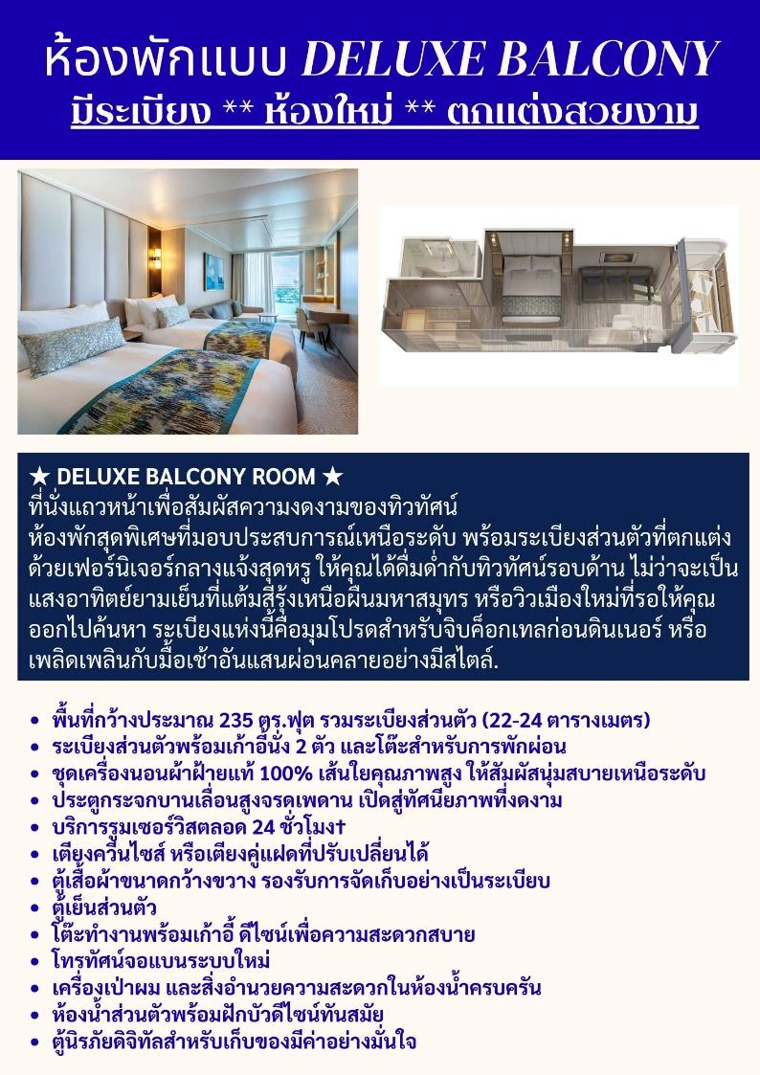

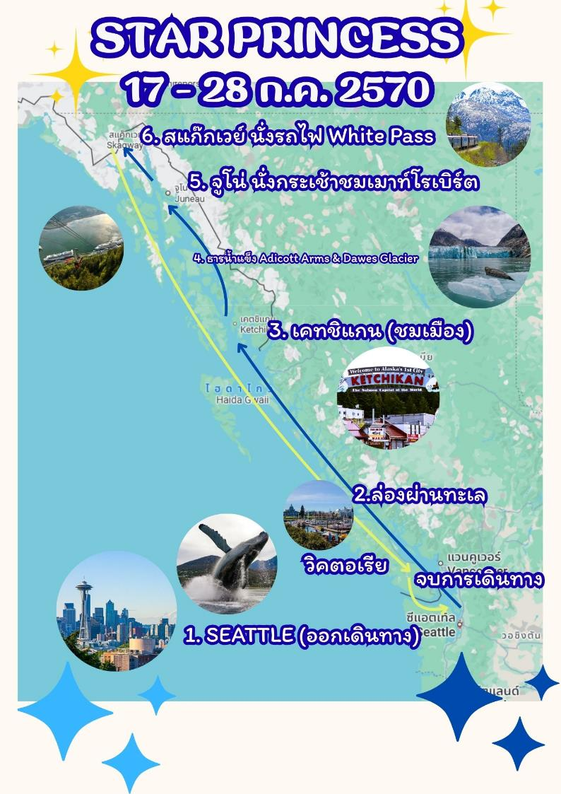

วันเสาร์ ที่ 17 ก.ค. 70 (1) กรุงเทพฯ – ซีแอตเติ้ล (SEATLLE)
14.00 น. สมาชิกทุกท่านพร้อมกัน ณ ท่าอากาศยานสุวรรณภูมิ อาคารผู้โดยสารขาออกระหว่างประเทศชั้น4) โดยสายการบิน ไชน่า แอร์ไลน์ พร้อมเจ้าหน้าที่คอยอำนวยความสะดวก
17.30 น. ออกเดินทางสู่ ท่าอากาศยานนานาชาติ ไทเป (ไต้หวัน) โดยสายการบินไชน่า แอร์ไลน์ เที่ยวบินที่ CI836
22.05 น. เดินทางถึงสนามบินเถาหยวน กรุงไทเป ประเทศไต้หวัน(เปลี่ยนเครื่อง)
23.30 น. ออกเดินทางเมืองซีแอตเติ้ล ประเทศอเมริกา...โดยสายการบิน) โดยสายการบิน ไชน่าแอร์ไลน์ เที่ยวบินที่ CI022
*** บินข้ามเส้นแบ่งเวลาสากล เวลาเปลี่ยน วันที่ไม่เปลี่ยน ***
19.50 น. ถึงท่าอากาศยาน“ซีแอตเติ้ล” SEATLLE (เวลาช้ากว่าเมืองไทย 14 ชั่วโมง) หลังผ่านพิธีตรวจคนเข้าเมืองเรียบร้อยแล้ว / นำคณะเดินทางเข้าสู่ที่พัก
พักที่: Hilton Seattle airport / หรือที่พักระดับใกล้เคียง

วันอาทิตย์ ที่ 19 ก.ค. 70 (2) ซีแอตเติ้ล - ลงเรือ ★ STAR PRINCESS ★
เช้า บริการอาหารมื้อเช้า ณ ห้องอาหารของโรงแรม
นำท่านเดินทางสู่ท่าเรือซีแอตเติ้ลเช็ค-อิน Check-In Princess Cruise “ Star Princess” ถึงท่าเรือขอเรียนทุกท่านเตรียมความพร้อมสำหรับการลงทะเบียน Cruise Check–In
โปรดเตรียมเอกสารดังนี้ :
1. Passport
2. E-Ticket Boarding Pass
3. บัตรเครดิต
4. Public Health Questionnaire(ที่เซ็นต์ชื่อเรียบร้อย)
จากนั้นผ่านขั้นตอนการตรวจ X-RAY ก่อนขึ้นเรือ หลังจากขึ้นสู่เรือและจัดเก็บสัมภาระเรียบร้อยแล้ว

★ ขอต้อนรับท่านสู่ เรือสำราญแบรนด์ ปริ๊นเซส (PRINCESS CRUISE) ★
บริษัทเรือสำราญที่ให้บริการด้านการท่องเที่ยวและการเดินทางโดยมีเรือสุดหรู การบริการ ด้านอาหาร
การบริการ และ กิจกรรมนันทนาการสุดพรีเมี่ยม
เที่ยง รับประทานอาหารมื้อกลางวัน ณ ภัตตาคารบนเรือสำราญ
บ่าย เรือสำราญ “Star Princess” ออกเดินทางจากท่าเรือ ให้ท่านได้เพลิดเพลินกับกิจกรรม และความบันเทิงต่างๆ ที่ทางเรือได้จัดสรรไว้ เช่น ท่านอาจจะนั่งฟังเพลงไพเราะได้ที่ เลาจน์ หรือ บาร์ต่าง หรือสนุกกับการเต้นรำได้ที่ดิสโก้เธค หรือบางท่านอาจจะเสี่ยงโชคที่คาสิโน ที่มีเครื่องเล่นต่างๆ ให้ท่านเลือกมากมาย เช่น รูเล็ตต์, สล็อท แมชชีน, แบล็กแจ็ค ฯลฯ
★ สิ่งที่ท่านต้องปฏิบัติ ทุกครั้งหลังทำการเข้าห้องพัก ᳧★
หลังทำการเช็คอินทุกท่านจะได้รับเหรียญ Ocean Medallion ทำหน้าที่คล้ายกับบัตรและกระเป๋าเงินของทุกท่านในการใช้จ่ายบนเรือสำราญ หลังจากท่านเข้าห้องพัก กรุณาปฏิบัติตามการแจ้งเตือนบนหน้าจอโทรทัศน์ ให้ท่านไปยังจุดเช็คอิน สำหรับหนีไฟ ตามที่หน้าจอแจ้ง (Fire Dill) การซ้อมหนีไฟเป็นกฎและข้อบังคับที่ทุกท่านต้องปฏิบัติตาม

★15.00 น. นำคณะท่านออกจากท่าเรือเมือง ซีแอตเติ้ล Star Princess มุ่งหน้าสู่ เคทชิแกน (KETCHIKAN) ★
ค่ำ ขอต้อนรับท่านสมาชิกผู้มีเกียรติทุกท่านร่วมรับประทานอาหารมื้อค่ำ (WELCOME NIGHT)
พักที่: เรือ ★STAR PRINCESS★ ห้องพักแบบ BALCONY (ห้องพักมีระเบียงทุกห้อง) คืนที่ 1

วันจันทร์ ที่ 19 ก.ค. 70 (3) เรือล่องทะเล ★ STAR PRINCESS ★ สนุก กับกิจกรรมบนเรือ
เช้า บริการอาหารมื้อเช้า ณ ห้องอาหารภายในเรือสำราญ
★ เรือลงบนทะเล ขอเชิญท่านสนุกกับกิจกรรมมากมายบนเรือสำราญ ★
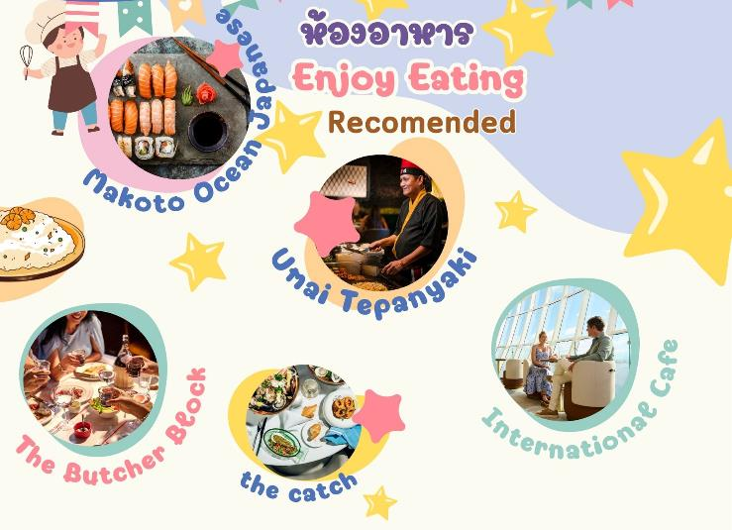

เที่ยง รับประทานอาหารมื้อกลางวัน ณ ภัตตาคารบนเรือสำราญ
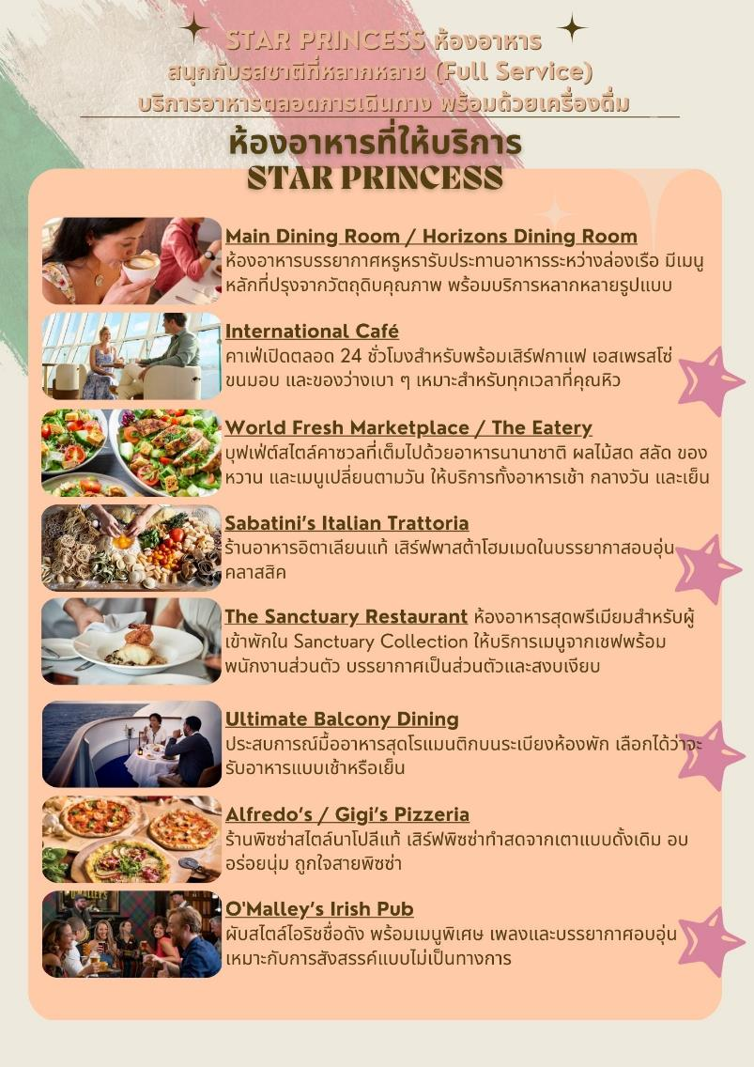

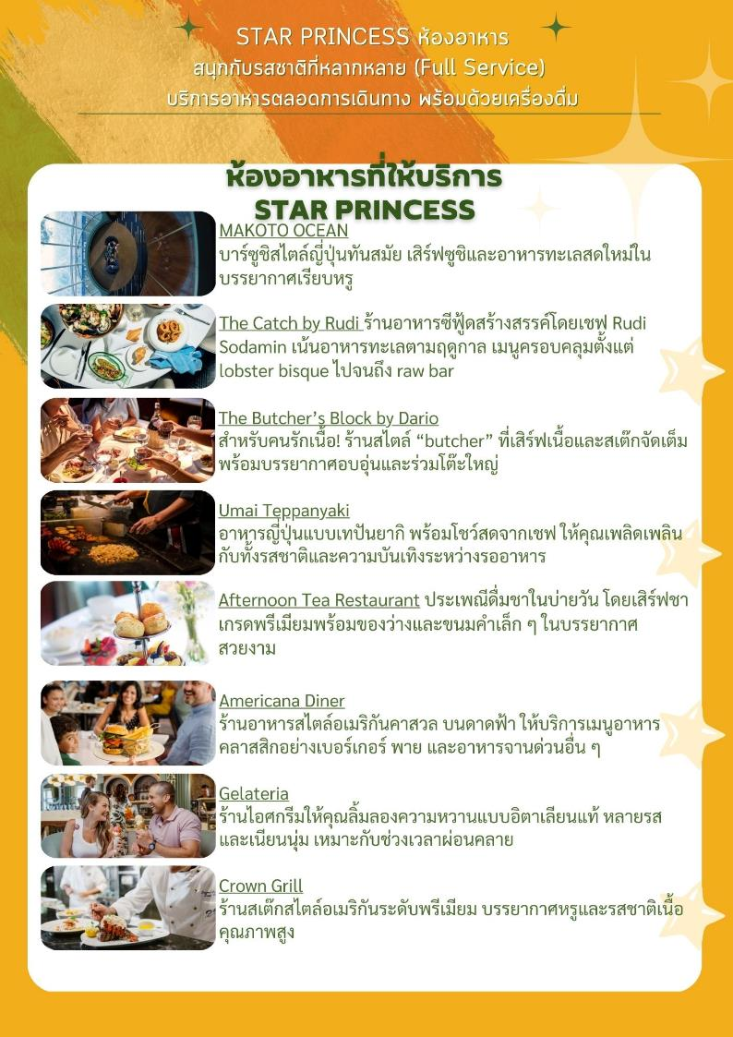

ค่ำ บริการอาหารมื้อค่ำ ณ ห้องอาหารภายในเรือสำราญ
พักที่: เรือ ★STAR PRINCESS★ ห้องพักแบบ BALCONY (ห้องพักมีระเบียงทุกห้อง) คืนที่ 2

วันอังคาร ที่ 20 ก.ค. 70 (4) เรือเทียบท่า เคทชิแกน – ชมเมืองเคทชิแกน
เช้า บริการอาหารมื้อเช้า ณ ห้องอาหารภายในเรือสำราญ
★ เรือเทียบท่า เคทชิแกน เวลา 06.30 – 15.00 นาฬิกา ★
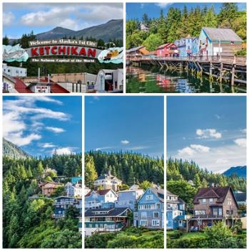
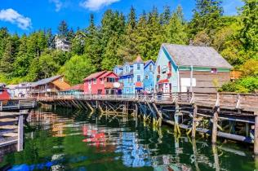
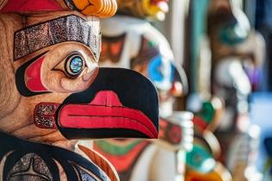
08.00 น. เชิญทุกท่านพร้อมกัน ณ ล๊อบบี้เรือ เพื่อเตรียมขึ้นสู่ฝั่ง เรือเข้าเทียบท่า “เค็ทชิเคน” Ketchikan เมืองนี้ตั้งอยู่เชิงเขาริมฝั่งแม่น้ำ เป็นเมืองเล็กๆ ที่มีเสน่ห์ โดยเฉพาะอย่างยิ่งหมู่บ้านดั้งเดิมของชนพื้นเมืองที่สร้างสรรค์งานศิลปะเสาโทเท็มของ อินเดียนแดงเผ่าทลิงกิต นำท่านสู่ เมืองเคทชิเคน ชุมชนแห่งแรกของรัฐอลาสก้า ปัจจุบันจัดเป็นเมืองที่ใหญ่เป็นอันดับสี่ของรัฐ และเป็นเมืองที่รู้จักกันดีของนักท่องเที่ยวท้องถิ่นและต่างชาติว่า เป็นเมืองแห่งเสาแกะสลัก (Totem Poles) ที่มากที่สุดในโลกในอดีตเสาแกะสลักนี้ถือเป็นสัญลักษณ์ของชนเผ่าพื้นเมืองอเมริกันทางตอนเหนือ และถือเป็นสัญลักษณ์ทางศาสนา ที่พวกเขาให้ความเคารพ แต่ต่อมาในยุคที่มีการเผยแผ่ศาสนาคริสต์ เกิดความเข้าใจผิดทำให้คนส่วนใหญ่เผาเสาเหล่านี้เป็นจำนวนมาก ปัจจุบันเสาแกะสลักนี้เปรียบเสมือนบิลบอร์ดหรือสัญลักษณ์ที่ใช้เล่าเรื่องราวประวัติความเป็นมาต่างๆ ในอดีต เมืองเคทชิเกนเคยได้ชื่อว่าเป็นเมืองหลวงแห่งแซลมอน ในอดีตเมืองนี้ถูกจัดให้เป็นเมืองแห่งสวรรค์ของนักตกปลาและกลุ่มคนที่ชื่นชอบธรรมชาติ ทำให้ในช่วงฤดูร้อนเมืองนี้จะหนาแน่นไปด้วยนักท่องเที่ยวจากทั่วโลก จนส่งผลให้ปริมาณปลาแซลมอนลดลงเป็นจำนวนมาก อีกทั้งพื้นที่ของป่าไม้ก็ลดลงเนื่องจากประชากรท้องถิ่นทำการตัดไม้ เพื่อมาสร้างบ้านพักรองรับนักท่องเที่ยวที่เพิ่มมากขึ้นทุกๆ ปี ปัจจุบันทั้งหน่วยงานภาครัฐและประชากรท้องถิ่นต่างพยายามที่จะอนุรักษ์ให้เมืองนี้คงไว้ซึ่งบรรยากาศของเมืองเก่าเฉกเช่นในอดีตเพื่อให้คนรุ่นหลังที่มาเที่ยวเมืองนี้ สามารถรับรู้ถึงบรรยากาศในประวัติศาสตร์ได้ไม่มากก็น้อย นำท่านเที่ยวชมย่านไฟแดงที่โด่งดั งในอดีต “ครีก สตรีท (Creek Street)” เป็นที่ชุมนุมของนักแสวงโชค และนักเดินเรือในยุคตื่นทอง เป็นย่านอาคารเก่าที่ทางเดินและบ้านเรือนสร้างอยู่เหนือลำธารหรือเชิงเขา มีสถานที่ประวัติศาสตร์ “บ้านของดอลลี่” สถานที่หาความสำราญของชายหนุ่มในอดีต อิสระให้ขึ้นฝั่งชมเมืองเคทชิแกน และซื้อของพื้นเมืองตามอัธยาศัย พร้อมเก็บภาพความน่ารักและความสวยงามของเมืองเคทชิแกน
เที่ยง รับประทานอาหารมื้อกลางวัน ณ ภัตตาคารบนเรือสำราญ
★ท่านที่ลงเรือเพื่อไปเดินเล่นและอิสระท่องเที่ยว กรุณากลับมาบนเรือก่อนเวลาเรือออกอย่างน้อย 1 ชั่วโมง★

★15.00 น. นำคณะท่านออกจากท่าเรือเมือง เคทชิแกน Star Princess มุ่งหน้าสู่ ดาเวสกลาเซียร์ / จูโน่★
ค่ำ บริการอาหารมื้อค่ำ ณ ห้องอาหารภายในเรือสำราญ
พักที่: เรือ ★STAR PRINCESS★ ห้องพักแบบ BALCONY (ห้องพักมีระเบียงทุกห้อง) คืนที่ 3

วันพุธ ที่ 21 ก.ค. 70 (5) เรือเข้าสู่ เอดินคอทอาร์ม และ ดาเวสกลาเซียร์ (ช่วงเช้า)
เรือเทียบท่า จูโน่ – นั่งกระเช้าสู่ เมาท์โรเบิร์ด – ชมเมืองจูโน่
เช้า บริการอาหารมื้อเช้า ณ ห้องอาหารภายในเรือสำราญ
★ เรือล่องชมธารน้ำแข็งเอดินค็อทท์อาร์ม และ ธารน้ำแข็งดาเวสกลาเซียร์ เวลา 05.00 – 09.00 นาฬิกา ★
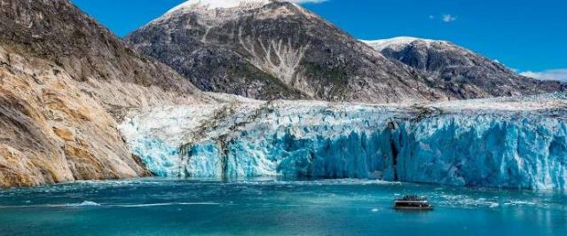
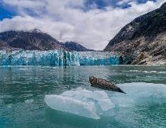
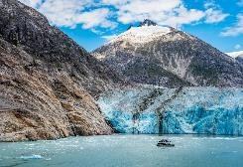
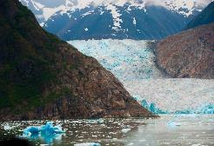
เรือเริ่มล่องเข้าสู่ บริเวณเอนดิค็อทท์ อาร์ม(ลักษณะเหมืองฟยอร์ดแต่มีระยะที่สั้นกว่า) และธารน้ำแข็ง ดาเวส กลาเชียร์ (Dawes Glacier) ซึ่งเป็นธารน้ำและจุดชมวิวแบบอันซีนมากที่สุดในทวีปอเมริกาเหนือ ให้ท่านได้สัมผัสประสบการณ์ และชมวิวทิวทัศน์ที่สวยที่สุดของธารน้ำแข็งยักษ์ใหญ่สีน้ำเงินอ่อนขนาด 1,350 ตารางไมล์ วันนี้เป็นอีกวันที่ท่านจะได้สัมผัสกับความงดงาม ความมหัศจรรย์ของภูเขาน้ำแข็งที่งดงามและยิ่งใหญ่ที่สุดแห่งหนึ่งในทวีปอเมริกาเหนือ หากโชคดีท่านจะได้ยินเสียงการแยกตัวของแผ่นน้ำแข็งตกลงสู่พื้นน้ำ เป็นเสียงอันกึกก้องราวเสียงฟ้าร้องคำราม และเป็นช่วงเวลาที่จะสะกดทุกท่านไว้กับก้อนน้ำแข้งมหึหาที่พังถล่มลงสู่พื้นน้ำเสียงกังวาล เรียกได้ว่าเป็นปรากฎการณ์ธรรมชาติที่ได้ปั้นแต่งขึ้นมาให้ท่านได้ชมและจะหาที่ใดเปรียบมิได้ อิสระให้ท่านได้สัมผัสกับทัศนียภาพและความงดงามของทุ่งน้ำแข็ง พร้อมเก็บภาพความประทับใจตามอัธยาศัย
เที่ยง รับประทานอาหารมื้อกลางวัน ณ ภัตตาคารบนเรือสำราญ
★ เรือเทียบท่า จูโน่ เวลา 12.30 – 21.00 นาฬิกา ★
13.00 น. นำคณะท่านลงจากเรือสู่เมืองจูโน่
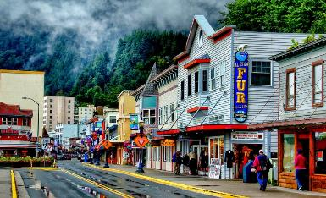
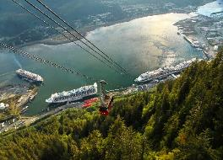
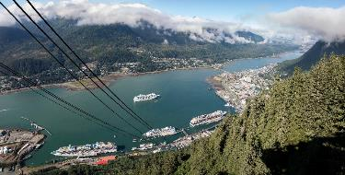
บ่าย นำท่านสมาชิกขึ้นรถกระเช้าไฟฟ้า Mount Roberts Tramway เพื่อเดินทางสู่ยอดเขา Mount Roberts ซึ่งเป็นจุดชมวิวของเมืองจูโน่ และสามารถมองเห็นทัศนียภาพของตัวเมืองและอ่าวได้อย่างชัดเจนด้านบนยังมีเส้นทางเดินศึกษาธรรมชาติและศูนย์บริการนักท่องเที่ยวไว้รองรับ ผู้เข้าชมสามารถเลือกใช้เวลาในการชมวิวหรือเดินเล่นตามอัธยาศัย นำท่านชมเมืองจูโน่ เมืองหลวงแสนสวยของมลรัฐอลาสก้า ที่เต็มไปด้วยร้านค้า ร้านอาหาร คาเฟ่ต์มากมาย เรือเดินทางถึงท่าเรือ “ เมืองจูโน ” (Juneau) เมืองหลวงของมลรัฐอลาสก้า ที่เต็มไปด้วยทิวทัศน์อันงดงาม ด้วยเสน่ห์ของธรรมชาติและวัฒนธรรมที่ผสมผสานกันอย่างกลมกลืน จูโน เป็นเมืองที่ตั้งอยู่ระหว่างเทือกเขาและทะเลทำให้เป็นเมืองที่เข้าถึงได้ยากในทางบกถูกค้นพบในช่วงยุคตื่นทองปี ค.ศ.1880 ในอดีตเป็นเมืองศูนย์กลางแห่งการค้าทองอันมั่งคั่งก่อนจะกลายเป็น เมืองหลวงของมลรัฐอลาสก้า ในเวลาต่อมา นอกจากนี้ “ จูโน ” ยังเป็นเมืองที่มี “ ธารน้ำแข็ง ” มากที่สุดแห่งหนึ่งของอลาสก้า ที่สำคัญได้แก่ “ธารน้ำแข็งเมนเดนฮอลล์” (Mendenhall Glacier) ซึ่งเป็นธารน้ำแข็งที่ขึ้นชื่อว่า “ สวยที่สุด ” แห่งหนึ่งเท่าที่ค้นพบกันมา...จากนั้นอิสระให้ขึ้นฝั่งชมเมืองจูโนและช้อปปิ้งของที่ระลึกพื้นเมือง
★ท่านที่ลงเรือเพื่อไปเดินเล่นและอิสระท่องเที่ยว กรุณากลับมาบนเรือก่อนเวลาเรือออกอย่างน้อย 1 ชั่วโมง★

★21.00 น. นำคณะท่านออกจากท่าเรือเมือง จูโน่ Star Princess มุ่งหน้าสู่ สแก๊กเวย์★
ค่ำ บริการอาหารมื้อค่ำ ณ ห้องอาหารภายในเรือสำราญ
พักที่: เรือ ★STAR PRINCESS★ ห้องพักแบบ BALCONY (ห้องพักมีระเบียงทุกห้อง) คืนที่ 4

วันพฤหัสฯ ที่ 22 ก.ค. 70 (6) เรือเทียบท่าสแก๊กเวย์ – นั่งรถไฟไวท์พาส (White Pass Train)
เที่ยวเมืองสแก๊กเวย์
เช้า บริการอาหารมื้อเช้า ณ ห้องอาหารภายในเรือสำราญ
★ เรือเทียบท่า สแก๊กเวย์ เวลา 06.00 – 17.00 นาฬิกา ★
07.00 น. นำท่านลงเรือสำราญเข้าเทียบฝั่งเมือง “สแก๊กเวย์” Skagway เมืองแห่งขุมทองในอดีต เป็นเมืองท่าและเป็นประตูต้อนรับผู้ที่จะเดินทางไปแสวงโชค ที่ทุ่งทอง “ คลอนไดค์ ” Klondike Gold Fields ในเขตประเทศแคนาดาเมื่อประมาณ 100 ปีก่อน โดยมีทางรถไฟสาย “ไวท์พาส” และ “ยูคอนรูต” White Pass and Yukon Railway ที่พานักแสวงโชคเดินทางตัดข้ามขุนเขา และหุบเหว เข้าสู่มณฑลยูคอนของแคนาดา ปัจจุบันเหลือเพียงความทรงจำ และนำบรรยากาศเก่ามาใช้ต้อนรับนักท่องเที่ยวที่มากับเรือสำราญในช่วงฤดูร้อน ตัวเมืองอยู่ใกล้จากท่าเรือเพียงเดินราว 10 – 15 นาทีก็ถึง เป็นเมืองเล็กๆ ที่ให้บรรยากาศแบบหนังคาวบอยตะวันตก และยังคงรักษาสภาพไว้เหมือนในยุคตื่นทอง เช่น บ้านไม้สองชั้นทาสีสดใส ซาลอน ร้านเหล้า ร้านขายของที่ระลึกมากมาย ฯลฯ
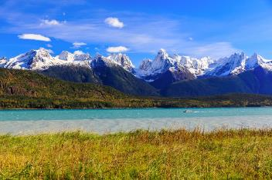
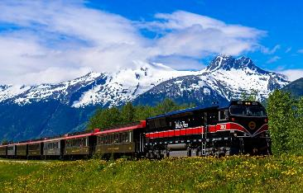
08.00 น. เชิญทุกท่านพร้อมกัน ณ ล๊อบบี้เรือ เพื่อเตรียมขึ้นสู่ฝั่ง นำท่านเดินสู่สถานีรถไฟเมืองสแก๊กแวย์
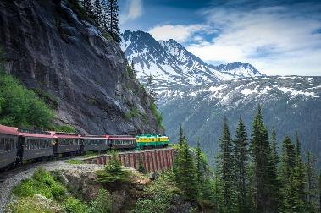
09.00 น. นำท่านโดยสารรถไฟชมวิวสายไวท์ พาส (White Pass Scenic Railway) รถไฟรถไฟสายไวท์พาสและยูคอน ซึ่งเป็นรถไฟสายประวัติศาสตร์ในยุคตื่นทอง ให้ท่านได้ชื่นชมกับทัศนียภาพตามหุบเขาและธรรมชาติที่งดงามสู่ยอดเขาไวท์ พาส นับเป็นประสบการณ์ที่ทุกท่านจะมิลืมเลือนดื่มด่ำกับทิวทัศน์ภูเขาอันน่าทึ่งของสแคกเวย์ ผ่านพื้นที่ประวัติศาสตร์แห่งยุคตื่นทอง เพลิดเพลินกับทัศนียภาพแบบพาโนรามาอันงดงามขณะนั่งในรถรางโบราณ ผ่านป่าดิบที่สูงเสียดฟ้าและยอดเขาที่ปกคลุมด้วยหิมะ เวลาประมาณสามชั่วโมง รถไฟจะกลับเข้าสู่เมืองสแก๊กเวย์ประมาณ 12.30 น.(รวมในราคาทัวร์แล้ว// หมายเหตุ กรณีที่นั่งบนรถไฟเต็ม ไม่สามารถให้บริการได้ บริษัทขอปรับเป็นนั่งรถท่องเที่ยวในเส้นทางไวท์พาสแทน) อิสระทุกท่านชมตัวเมืองสแกกเวย์ ซึ่งอยู่ห่างจากท่าเทียบเรือเพียง 5-10 นาทีเท่านั้น เมืองเล็กๆ ที่ให้บรรยากาแบบคาวบอยตะวันตก แม้เวลาจะผ่านไปนานแต่เมืองสแกกเวย์ยังคงรักษาสภาพเมืองในยุคตื่นทองได้เป็นอย่างดี ให้ท่านได้ชม บ้านไม้สองชั้น ร้านค้า ร้านอาหาร ที่ทาสีสันสดใส อิสระให้ท่านช้อปปิ้งตามอัธยาศัยจนถึงเวลานัดหมาย (ท่านจะต้องขึ้นเรือประมาณ 1 ชั่วโมงก่อนเวลาเรือออกจากท่า)
เที่ยง บริการอาหารมื้อกลางวัน ณ ภัตตาคารบนเรือสำราญ
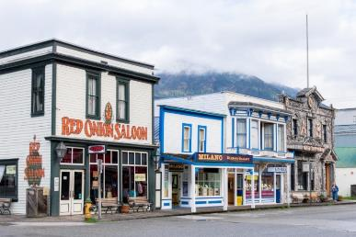
บ่าย นำท่านชมตัวเมืองสแกกเวย์ ซึ่งอยู่ห่างจากท่าเทียบเรือเพียง 5-10 นาทีเท่านั้น เมืองเล็กๆ ที่ให้บรรยากาแบบคาวบอยตะวันตก แม้เวลาจะผ่านไปนานแต่เมืองสแกกเวย์ยังคงรักษาสภาพเมืองในยุคตื่นทองได้เป็นอย่างดี ให้ท่านได้ชม บ้านไม้สองชั้น ร้านค้า ร้านอาหาร ที่ทาสีสันสดใส อิสระให้ท่านช้อปปิ้งตามอัธยาศัยจนถึงเวลานัดหมาย (ท่านจะต้องขึ้นเรือประมาณ 1 ชั่วโมงก่อนเวลาเรือออกจากท่า)
★ท่านที่ลงเรือเพื่อไปเดินเล่นและอิสระท่องเที่ยว กรุณากลับมาบนเรือก่อนเวลาเรือออกอย่างน้อย 1 ชั่วโมง★
★17.00 น. นำคณะท่านออกจากท่าเรือเมือง สแก๊กเวย์ Star Princess มุ่งหน้าสู่ วิคตอเรีย★
ค่ำ บริการอาหารมื้อค่ำ ณ ห้องอาหารภายในเรือสำราญ
พักที่: เรือ ★STAR PRINCESS★ ห้องพักแบบ BALCONY (ห้องพักมีระเบียงทุกห้อง) คืนที่ 5

วันศุกร์ ที่ 23 ก.ค. 70 (7) เรือล่องทะเล ★ STAR PRINCESS ★ สนุก กับกิจกรรมบนเรือ
เช้า บริการอาหารมื้อเช้า ณ ห้องอาหารภายในเรือสำราญ
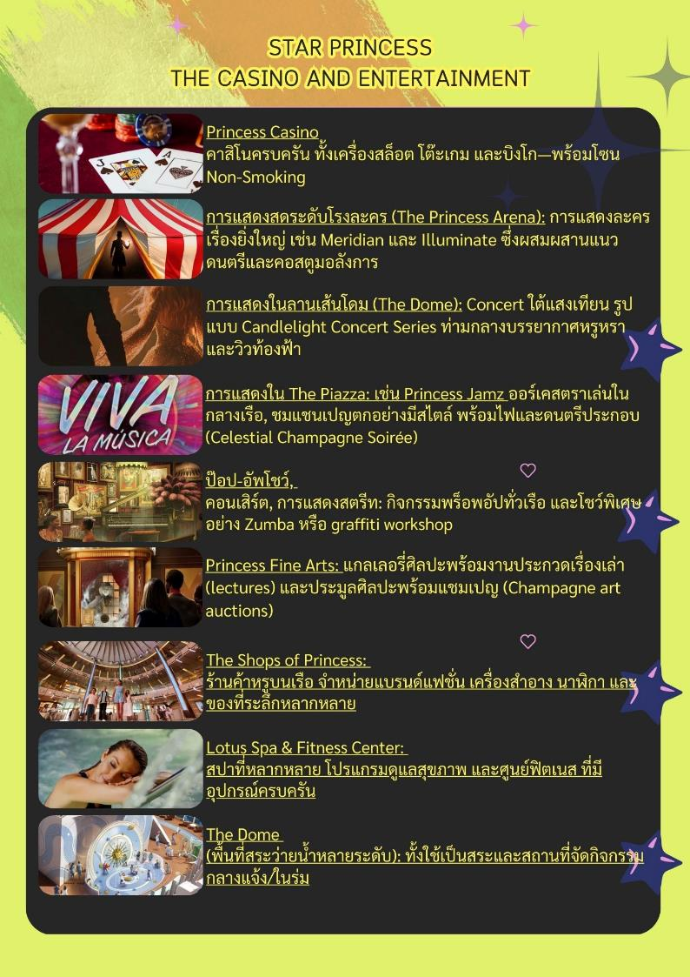
★ เรือลงบนทะเล ขอเชิญท่านสนุกกับกิจกรรมมากมายบนเรือสำราญ ★

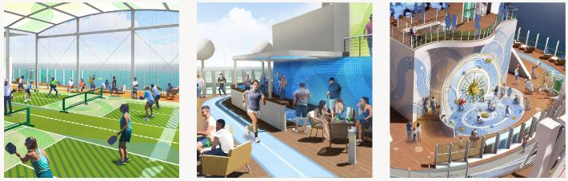
เที่ยง บริการอาหารมื้อกลางวัน ณ ภัตตาคารบนเรือสำราญ
★ เรือลำใหญ่ ลำใหม่ ล่าสุด กิจกรรม Outdoor มากมาย ★
ค่ำ บริการอาหารมื้อค่ำ ณ ห้องอาหารภายในเรือสำราญ
พักที่: เรือ ★STAR PRINCESS★ ห้องพักแบบ BALCONY (ห้องพักมีระเบียงทุกห้อง) คืนที่ 6

วันเสาร์ ที่ 24 ก.ค. 70 (8) เรือล่องทะเล ★ STAR PRINCESS ★ สนุก กับกิจกรรมบนเรือ
(ช่วงค่ำ) เรือเทียบท่าเมืองวิคตอเรีย – เดินเล่นชมเมือง
เช้า บริการอาหารมื้อเช้า ณ ห้องอาหารภายในเรือสำราญ
★ เรือลงบนทะเล ขอเชิญท่านสนุกกับกิจกรรมมากมายบนเรือสำราญ ★
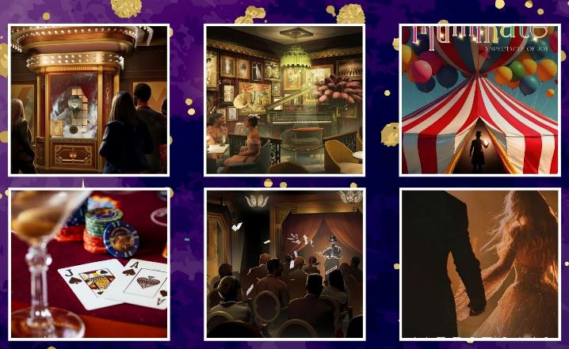

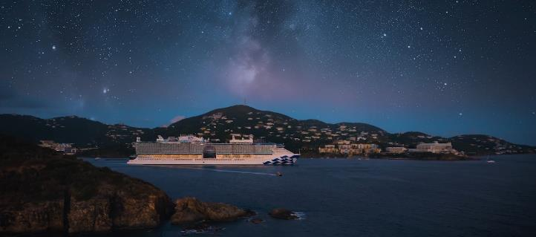
เที่ยง บริการอาหารมื้อกลางวัน ณ ภัตตาคารบนเรือสำราญ
★ พักผ่อนสุดชิล เก็บภาพสุดชิค ★
ค่ำ บริการอาหารมื้อค่ำ ณ ห้องอาหารภายในเรือสำราญ
★ เรือเทียบท่า วิคตอเรีย เวลา 19.00 – 23.59 นาฬิกา ★
ค่ำ บริการอาหารมื้อค่ำ ณ ห้องอาหารภายในเรือสำราญ
19.00 น. เรือเข้าเทียบท่า “วิคตอเรีย” (VICTORIA) เมืองหลวงรัฐบริติสโคลัมเบีย ถึงท่าเรือที่เมืองวิคตอเรีย นำชมอ่าวหน้าเมืองที่ประกอบด้วยอาคารเก่าแก่กว่า 100 ปี ชมอาคารรัฐสภา VICTORIA PARLIAMENT งานสถาปัตยกรรมในสไตล์ นีโอ บาร๊อค ที่งดงามยิ่งสร้างเสร็จในปี 1897 ชมสวนด้านหน้าอาคารรัฐสภาที่มีรูปปั้นพระนางวิคตอเรีย พระราชินีผู้ยิ่งใหญ่ของอังกฤษ ให้ท่านได้เก็บภาพเป็นที่ระลึกนำท่าน เก็บภาพความงามด้านหน้าโรงแรม ดิ เอมเพรส THE EMPRESS มีอายุเก่าแก่กว่า 100 ปี สร้างในสไตล์ปราสาทยุโรป เก็บภาพรูปปั้นกับตัน เจมส์คุก ที่ยื่นตระหง่านเป็นสัญลักษณ์ด้านหน้าโรงแรมดิ เอมเพรส
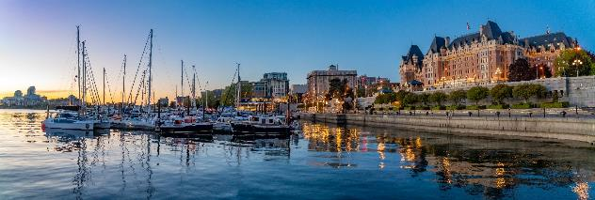

★ท่านที่ลงเรือเพื่อไปเดินเล่นและอิสระท่องเที่ยว กรุณากลับมาบนเรือก่อนเวลาเรือออกอย่างน้อย 1 ชั่วโมง★
★23.59 น. นำคณะท่านออกจากท่าเรือเมือง วิคตอเรีย Star Princess มุ่งหน้าสู่ ซีแอตเติ้ล★
พักที่: เรือ ★STAR PRINCESS★ ห้องพักแบบ BALCONY (ห้องพักมีระเบียงทุกห้อง) คืนที่ 7
หมายเหตุ...ก่อนเรือกลับเทียบท่าที่เมืองซีแอตเติ้ล ในเย็นวันนี้ท่านจะได้รับป้ายผูกกระเป๋าสีต่างๆ ซึ่งเป็นตัวกำหนดลำดับการนำกระเป๋าลงจากเรือ ท่านจะต้องจัดกระเป๋าใบใหญ่วางไว้หน้าห้อง โดยแยกข้าวของเครื่องใช้ที่จำเป็นไว้ในกระเป๋าเดินทางใบเล็ก เพราะเจ้าหน้าที่ของเรือจะมาเก็บกระเป๋าใบใหญ่ของท่านไปตั้งแต่กลางดึก และบัญชีค่าใช้จ่ายต่างๆ จะถูกส่งมาให้ท่านตรวจเช็คก่อนทำการชำระในวันรุ่งขึ้น สำหรับท่านที่ต้องการชำระผ่านบัตรเครดิต ทางบริษัทเรือจะชาร์จค่าใช้จ่ายผ่านบัตรเครดิตที่ท่านได้ให้หมายเลขไว้ในวันที่ท่านเช็คอินโดยอัตโนมัติ

วันอาทิตย์ ที่ 25 ก.ค. 70 (9) ★ STAR PRINCESS ★ เรือเทียบท่าซีแอตเติ้ล
ล่องเรือชมปลาวาฬ - ชอปปิ้งเอาท์เล็ต
เช้า บริการอาหารมื้อเช้า ณ ห้องอาหารภายในเรือสำราญ
★ เรือเทียบท่า ซีแอตเติ้ล เวลา 07.00 นาฬิกา ★
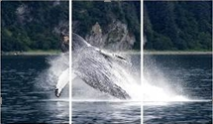
08.00 น. นำท่านลงจากเรือ มุ่งหน้าสู่กิจกรรมในเมืองซีแอตเติ้ลได้เวลาอันสมควร นำท่านสัมผัสประสบการณ์ล่องเรือชมปลาวาฬ (รวมในราคาทัวร์) เรือจะนำท่านออกเดินทางจาก ท่าเรือวิคตอเรีย การล่องเรือชมปลาวาฬในรัฐวิคตอเรีย บริติชโคลัมเบีย เป็นหนึ่งในกิจกรรมที่น่าตื่นเต้นและแนะนำให้นักท่องเที่ยวได้ลอง โดยท่านจะได้ชมชีวิตตามธรรมชาติของวาฬและสัตว์น้ำอย่างใกล้ชิด (ขึ้นอยู่กับสภาพอากาศ)
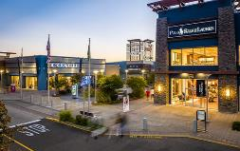
เที่ยง บริการอาหารมื้อกลางวัน ณ ภัตตาคาร
บ่าย นำท่านสู่ ซีแอตเติ้ล พรีเมี่ยม เอาท์เลต (Seattle Premium Outlet ) ซึ่งเป็นเอาท์เลตขน าดใหญ่ในซีแอตเทิล มีร้านค้าเอาท์เลตกว่า 110 ร้าน ทั้ง Coach, Polo, Ralph Lauren, DKNY, Guess, Calvin Klien, Burberry, Banana Republic Factory, Adidas, Kate Spread, Kipling, Tumi, Samsonite และ อื่นๆอีกมากมาย อิสระให้ท่านช้อปปิ้งตามอัธยาศัย
ค่ำ บริการอาหารมื้อค่ำ ณ ภัตตาคาร
พักที่: Hilton Seattle airport / หรือที่พักระดับใกล้เคียง

วันจันทร์ ที่ 26 ก.ค. 70 (10) ชมเมืองซีแอตเติ้ล – เก็บภาพสเปซ นีดเดิ้ล – ชมย่านดาวน์ทาวน์
ชอปปิ้งย่านไพน์มาร์เก็ต - สนามบิน
เช้า บริการอาหารมื้อเช้า ณ ห้องอาหารของโรงแรม
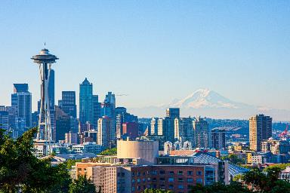
จากนั้นนำท่านเที่ยวชม นครซีแอตเติ้ล (Seattle) เมืองท่าชายฝั่งที่มีความสำคัญทางด้านการท่องเที่ยวของมลรัฐวอชิงตัน ประเทศสหรัฐอเมริกา อยู่ระหว่างมหาสมุทรแปซิฟิกและทะเลสาบวอชิงตัน อยู่ห่างจากชายแดนสหรัฐอเมริกา - แคนาดา 154 กิโลเมตรเพียงเท่านั้น "นครซีแอตเติล" เป็นเมืองขนาดใหญ่พอสมควร พื้นที่ส่วนใหญ่ของเมืองล้วนเต็มไปด้วยตึกระฟ้าและความโรแมนติก ของแสงสีในยามค่ำคืน แต่หลายๆคนที่เคยมาเยือนเมืองนี้กลับเรียกขานเมืองนี้ว่า มหานครแห่งสีเขียวขจี เนื่องจากเมืองเต็มไปด้วยพื้นที่สีเขียว นอกจากนี้แล้วซีแอตเติล ยังได้รับการยกย่องจากสมาคมธุรกิจการท่องเที่ยวแห่งอเมริกา (ASTA) จากการจัดอันดับให้ซีแอตเติลเป็น 1 ใน 10สถานที่ท่องเที่ยวยอดนิยมในสหรัฐอเมริกาอีกด้วย นำท่านเก็บภาพ สเปซ นีดเดิล (Space Needle) สัญลักษณ์ของซีแอตเติล สิ่งก่อสร้างที่มีความสูงถึง 520 ฟุต (160 เมตร) สเปซ นีดเดิล สร้างขึ้น ปี ค.ศ. 1962 เมื่อครั้งที่ซีแอตเติลได้เป็นเจ้าภาพจัดงาน World’s Fair ภายในสเปซ นีดเดิล จะประกอบไปด้วยร้านขายของกระจุกกระจิก ร้านอาหารลอยฟ้า (Sky City restaurant) ที่สามารถหมุนชมวิวสวยของเมือง
เที่ยง บริการอาหารมื้อกลางวัน ณ ภัตตาคาร
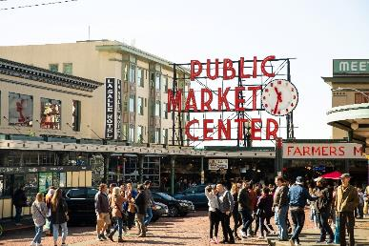
บ่าย จากนั้นนำท่านสู่ย่าน ดาวน์ทาวน์ (Downtown) ย่านธุรกิจที่สำคัญของซีแอตเติล ชมอาคาร บ้านเรือน และตึกที่มีความสำคัญทางด้านสถาปัตยกรรมที่ถือว่ามีความงดงามที่สุดของเมือง นำท่านเดินทางบริเวณสู่ตลาดไพน์ เพลส (Pike Place Market) ตลาดเก่าแก่คู่เมืองซีแอตเติ้ล เดินชมบรรยากาศของพื้นเมือง เต็มไปด้วยตลาดผลไม้, ตลาดปลา, ตลาดดอกไม้ รวมทั้งสินค้าพื้นเมืองต่างๆ ให้ท่านได้เช็คอิน ณ ร้านสตาร์บั๊ก แห่งแรกของโลก (อิสระอาหารค่ำเพื่อความสะดวกในการท่องเที่ยว)
22.00 นำท่านเช็คอิน เคาเตอร์สายการบิน CI ณ สนามบิน
วันอังคารที่ 27 ก.ค.70 (11) ซีแอตเติ้ล – ไทเป – กรุงทพฯ
01.10 น. เหินฟ้าสู่กรุงเทพฯ โดยสายการบิน กรุงไทเป โดยสายการบินแอร์ไชน่า เที่ยวบินที่ CI021
*** บินข้ามเส้นแบ่งเวลาสากล เวลาเปลี่ยน วันที่เปลี่ยน ***
วันพุธ ที่ 28 ก.ค. 70 (12) กรุงเทพฯ(สุวรรณภูมิ)
05.05 น. เดินทางถึงสนามบินเถาหยวน, กรุงไทเป ประเทศไต้หวัน
07.10 น. ออกเดินทางสู่สนามบินสุวรรณภูมิ, กรุงเทพฯ โดย โดยสายการบินแอร์ไชน่า เที่ยวบินที่ CI833
09.45 น. เดินทางถึงกรุงเทพฯ...โดยสวัสดิภาพพร้อมความประทับใจมิรู้ลืม
********************************************************************
หมายเหตุ...โปรแกรมการเดินทางอาจเปลี่ยนแปลงได้ตามความเหมาะสม เนื่องจากสภาพ ลม ,ฟ้า , อากาศ,การล่าช้าอันเนื่องมาจากสายการบิน และสถานการณ์ในต่างประเทศที่ทางคณะเดินทางในขณะนั้น เพื่อความปลอดภัยในการเดินทาง บริษัท ได้มอบหมายให้ หัวหน้าทัวร์ผู้นำทัวร์ มีอำนาจตัดสินใจ ณ ขณะนั้นทั้งนี้การตัดสินใจ จะคำนึงถึงผลประโยชน์ของหมู่คณะเป็นสำคัญ

เดินทางวันที่ 17 – 28 ก.ค. 70 รวมวีซ่าแคนนาดา / น้ำดื่ม / ทิปตลอดการเดินทาง
กำหนดการเดินทาง | ผู้ใหญ่  พักห้องละ 2 ท่าน | เด็กอายุต่ำกว่า 12 ปี  พักกับผู้ใหญ่ 1 ท่าน | เด็กอายุต่ำกว่า 12 ปี / หรือผู้ใหญ่  พักกับผู้ใหญ่ 2 ท่าน (เสริมเตียง) | พักเดี่ยว
ห้องพักแบบ มีระเบียง  (DELUXE BALCONY) | 279,900 | 279,900 | สอบถามเจ้าหน้าที่ | 119,900
หากท่านสนใจการเดินทางช่วงเดือนอื่นโปรดติดต่อสอบถามเจ้าหน้าที่ฝ่ายขาย
*** ต้องการเดินทางโดยชั้นธุรกิจ (Business Class) กรุณาสอบถามราคาเพิ่มเติมจากเจ้าหน้าที่บริษัทฯ ***
- อัตราค่าบริการดังกล่าวยังไม่รวมค่าวีซ่าเข้าประเทศสหรัฐอเมริกา(ค่าใช้จ่าย 12,000 บาท)

- หมายเหตุ: โรงแรม ที่อเมริกาและแคนาดา ไม่มีห้องพักแบบ 3 เตียง สำหรับนอน 3 ท่าน แต่จะเป็นเตียงขนาดควีนไซท์
สองเตียงในหนึ่งห้อง(ไม่มีเตียงเสริม)

อัตราค่าบริการนี้รวม
- ค่าตั๋วเครื่องบินไป-กลับ กรุงเทพฯ - ซีแอตเติ้ล - กรุงเทพฯ
- ค่าโดยสารท่องเที่ยวเรือสำราญ ห้องพัก พัก 2 ท่านต่อ 1 ห้อง ทั้งหมด 7 คืน (กรณีพัก 3 ท่านต้องเช็คส่วนต่าง เนื่องจากห้องที่บริษัทจองไว้เป็นประเภท ห้องคู่ หากท่านประสงค์เดินทาง 3 ท่าน ติดต่อฝ่ายขายเพื่อสอบถามราคาและห้องว่าง)
- ค่าโรงแรมที่พักตามระบุ หรือเทียบเท่าในระดับเดียวกัน โรงแรมส่วนใหญ่ในแคนาดาจะไม่มีเครื่องปรับอากาศ
เนื่องจากอยู่ในแถบที่มีอุณหภูมิต่ำและราคาโรงแรมจะปรับขึ้น 3-4 เท่าตัว หากวันเข้าพักตรงกับงานเทศกาลเทรดแฟร์
หรือการประชุมต่างๆ อันเป็นผลที่ทำให้ต้องมีการปรับเปลี่ยนย้ายเมือง โดยคำนึงถึงความเหมาะสมเป็นหลัก
- ค่าอาหารที่ระบุในรายการ ให้ท่านได้เลิศรสกับอาหารท้องถิ่นในแต่ละประเทศ
- ค่าบริการนำทัวร์โดยหัวหน้าทัวร์ผู้มีประสบการณ์นำเที่ยวให้ความรู้ และคอยดูแลอำนวยความสะดวกตลอดการ
เดินทาง 1 ท่าน
- ค่าประกันสุขภาพและอุบัติเหตุในการเดินทางวงเงินท่านละ 1,000,000.- บาท
- ค่ากระเป๋าใบใหญ่ท่านละ 1 ใบ น้ำหนักไม่เกินใบล่ะ 23 กก. ส่วนกระเป๋าใบเล็กถือขึ้นเครื่องบินอยู่ในความดูแล
ของท่านเองไม่เกิน 7 กก.
- รวมค่าทิปพนักงานบริกรห้องอาหาร แม่บ้าน บนเรือ
- ค่าบริการและค่าธรรมเนียมยื่นวีซ่า แคนนาดาแบบติดเล่ม

อัตราค่าบริการนี้ไม่รวม
- ค่าธรรมเนียมการทำวีซ่า VISA เข้าประเทศอเมริกา
- ค่าภาษีมูลค่าเพิ่ม 7 % และค่าภาษีหัก ณ ที่จ่าย 3 %
- ค่าดำเนินการทำหนังสือเดินทาง (พาสปอร์ต)
- ค่าใช้จ่ายส่วนตัว อาทิ ค่าโทรศัพท์ , ค่าซักรีด , ค่าเครื่องดื่มและอาหารนอกเหนือจากที่ระบุในรายการ
- ค่าผกผันของภาษีน้ำมันที่ทางสายการบินแจ้งเปลี่ยนแปลงกะทันหัน
- ค่าทิปหัวหน้าทัวร์จากเมืองไทย 100 บาท / ท่าน / วัน(1,200 บาท หากท่านประทับใจในการบริการ)
- ค่าแพ็คเกจเครื่องดื่ม และ ไวไฟบนเรือสำราญ (แพ็จเกจ standard)

การจองและชำระเงิน
- กรุณาจองล่วงหน้าพร้อมชำระงวดแรก 150,000 บาท ก่อนการเดินทาง พร้อมพร้อมหนังสือเดินทาง และค่าใช้จ่าย
ส่วนที่เหลือกรุณาชำระก่อนการเดินทางไม่น้อยกว่า 30 วัน มิฉะนั้นจะถือว่าท่านยกเลิกการเดินทาง
- บริษัทฯขอสงวนสิทธิ์ยกเลิกการเดินทางก่อนล่วงหน้า 10 วัน ซึ่งจะเกิดขึ้นได้ก็ต่อเมื่อไม่สามารถทำกรุ๊ปได้อย่างน้อย
15 ท่าน และหรือ ผู้ร่วมเดินทางในคณะไม่สามารถผ่านการพิจารณาวีซ่าได้ครบ 15 ท่าน ซึ่งในกรณีนี้ ทางบริษัทฯ ยินดีคืนเงินให้ทั้งหมดหักค่าธรรมเนียมวีซ่า หรือจัดหาคณะทัวร์อื่นให้ ถ้าท่านต้องการ
- บริษัทฯขอสงวนสิทธิ์ที่จะเปลี่ยนแปลงรายละเอียดบางประการในทัวร์นี้ เมื่อเกิดเหตุจำเป็น สุดวิสัย จนไม่อาจแก้ไข
ได้ และจะไม่รับผิดชอบใดๆ ในกรณีที่สูญหาย สูญเสียหรือได้รับบาดเจ็บ ที่นอกเหนือความ รับผิดชอบของหัวหน้าทัวร์และเหตุสุดวิสัยบางประการเช่น การนัดหยุดงาน ภัยธรรมชาติ การจลาจล ต่างๆ
- เนื่องจากรายการทัวร์นี้เป็นแบบเหมาจ่ายเบ็ดเสร็จ หากท่านสละสิทธิ์การใช้บริการใดๆตามรายการ หรือถูกปฏิเสธ
การเข้าประเทศไม่ว่าในกรณีใดก็ตาม ทางบริษัทฯ ขอสงวนสิทธิ์ไม่คืนเงินในทุกกรณี
- เมื่อท่านได้ชำระเงินมัดจำหรือทั้งหมด ไม่ว่าจะเป็นการชำระผ่านตัวแทนของบริษัทฯ หรือชำระโดยตรงกับทางบริษัท
ทางบริษัทฯ จะขอถือว่าท่านรับทราบและยอมรับในเงื่อนไขต่างๆของบริษัทฯ ที่ได้ระบุไว้โดยทั้งหมด
เงื่อนไขการยกเลิก
- ยกเลิกการเดินทางก่อน 90 วันขึ้นไป คืนเงินค่าทัวร์เต็มจำนวน (ทางบริษัทขอเก็บค่าใช้จ่ายที่เกิดขึ้นจริงเพื่อการเตรียมการจัดนำเที่ยว เช่น ค่าตั๋วเครื่องบิน ค่าวีซ่า ค่าห้องพักบนเรือสำราญ หรือค่าโรงแรม และอื่นๆที่จ่ายไปแล้วและเรียกคืนไม่ได้)
- ยกเลิกการเดินทาง 30 - 89 วัน ก่อนวันเดินทาง คืนเงินมัดจำ 50% (ทางบริษัทขอเก็บค่าใช้จ่ายที่เกิดขึ้นจริงเพื่อการเตรียมการจัดนำเที่ยว เช่น ค่าตั๋วเครื่องบิน ค่าวีซ่า ค่าห้องพักบนเรือสำราญ หรือค่าโรงแรม และอื่นๆที่จ่ายไปแล้วและเรียกคืนไม่ได้)
- ยกเลิกการเดินทางน้อยกว่า 30 วัน ทางบริษัทขอสงวนสิทธิ์ เก็บค่าใช้จ่ายทั้งหมดตามราคาทัวร์ ที่ระบุไว้ในโปรแกรมทัวร์
- กรณีถูกปฏิเสธในการ เข้า-ออกประเทศ (เช่น ถูกเจ้าหน้าที่ตรวจคนเข้าเมือง หรือ ตม. ปฏิเสธการเดินทาง)ขอสงวนสิทธิ์ ไม่คืนเงินค่าใช้จ่ายทั้งหมด (ทางบริษัทขอเก็บค่าใช้จ่ายที่เกิดขึ้นจริงเพื่อการเตรียมการจัดนำเที่ยว เช่น ค่าตั๋วเครื่องบิน ค่าวีซ่า หรือค่าโรงแรม และอื่นๆที่จ่ายไปแล้วและเรียกคืนไม่ได้)
- กรณี เจ็บป่วย จนไม่สามารถเดินทางได้ ผู้เดินทางต้องมีหลักฐานใบรับรองแพทย์ ที่ระบุชัดเจนว่าอาการเจ็บป่วยนั้นรุนแรงจนแพทย์วินิจฉัยว่าไม่สามารถเดินทางได้จริง (ทางบริษัทขอเก็บค่าใช้จ่ายที่เกิดขึ้นจริงเพื่อการเตรียมการจัดนำเที่ยว เช่น ค่าตั๋วเครื่องบิน ค่าวีซ่า หรือค่าโรงแรม และอื่นๆที่จ่ายไปแล้วและเรียกคืนไม่ได้)
- กรณี ถูกปฏิเสธวีซ่าจากสถานทูต(วีซ่าไม่ผ่าน) ไม่สามารถเดินทางได้ (ทางบริษัทขอเก็บค่าใช้จ่ายที่เกิดขึ้นจริงเพื่อการเตรียมการจัดนำเที่ยว เช่น ค่าตั๋วเครื่องบิน ค่าวีซ่า หรือค่าโรงแรม และอื่นๆที่จ่ายไปแล้วและเรียกคืนไม่ได้)

เอกสารที่ใช้ประกอบในการยื่นวีซ่า VISA CANADA-USA
  - หนังสือเดินทางที่เหลืออายุใช้งานไม่ต่ำกว่า 6 เดือน และมีหน้าพาสปอร์ตว่างอย่างน้อย 5 หน้า
  - รูปถ่ายสี (ต้องถ่ายไว้ไม่เกิน 3 เดือน ฉากหลังเป็นสีขาวเท่านั้น) ขนาด 2 นิ้ว จำนวน 3 รูป ขึ้นอยู่กับประเทศที่จะเดินทาง
  - หลักฐานแสดงสถานะการทำงานตัวจริง 1 ชุด (ภาษาอังกฤษ)
* ค้าขาย หลักฐานทางการค้า เช่น ใบรับรองจากกระทรวงพาณิชย์หรือใบทะเบียนการค้าที่มีชื่อผู้เดินทาง อายุย้อนหลังไม่เกิน 3 เดือนนับจากเดือนที่จะเดินทาง
*พนักงานและผู้ถือหุ้น หนังสือรับรองการทำงานเป็นภาษาอังกฤษ
*ข้าราชการและนักเรียน หนังสือรับรองจากต้นสังกัด
  - หลักฐานแสดงฐานะการเงิน (สถานทูตไม่รับบัญชีกระแสรายวัน)
*สำเนาสมุดเงินฝากประจำ หรือ ออมทรัพย์ โดยละเอียดทุกหน้า ย้อนหลัง 6 เดือน พร้อมด้วยหนังสือรับรองจากธนาคาร กรุณาสะกดชื่อให้ตรงกับหน้าพาสปอร์ต และหมายเลขบัญชีเล่มเดียวกับสำเนาที่ท่านจะใช้ยื่นวีซ่า (ใช้เวลาดำเนินการขอประมาณ 5 วันทำการ)
* เด็กใช้เอกสารร่วมกับบิดา-มารดา
*สามี-ภรรยาที่มีการจดทะเบียนสมรส สามารถใช้เอกสารการเงินร่วมกันได้ แต่ให้ถ่ายสำเนาแยกคนละชุด
  - กรณีเด็กอายุต่ำกว่า 20 ปีบริบูรณ์
หากเด็กไม่ได้เดินทางกับบิดา/มารดาคนใดคนหนึ่ง หรือบิดามารดาไม่ได้เดินทางทั้งสองคน ต้องมีจดหมายยินยอมให้เดินทางไปต่าง ประเทศจากบิดา & มารดา ซึ่งจดหมายต้องออกโดยที่ว่าการอำเภอ
  - สำเนาบัตรประชาชน หรือ สำเนาสูติบัตร 1 ชุด
  - สำเนาทะเบียนบ้าน 1 ชุด
  - สำเนาทะเบียนสมรส หรือ ทะเบียนหย่า 1 ชุด
  - สำเนาใบเปลี่ยนชื่อ-สกุล (ถ้ามี) 1 ชุด
  - การบิดเบือนข้อเท็จจริงประการใดก็ตามอาจจะถูกระงับมิให้เดินทางเข้าประเทศในกลุ่มเชงเก้นเป็นการถาวร และถึงแม้ว่าท่านจะถูกปฏิเสธวีซ่าสถานทูตไม่คืนค่าธรรมเนียมที่ได้ชำระไปแล้วและหากต้องการขอยื่นคำร้องใหม่ก็ต้องชำระค่าธรรมเนียมใหม่ทุกครั้ง
  - หากสถานทูตมีการสุ่มเรียกสัมภาษณ์บางท่าน ทางบริษัทฯขอความร่วมมือในการเชิญท่านไปสัมภาษณ์ตามนัดหมายและโปรดแต่งกายสุภาพ ทั้งนี้ทางบริษัทฯ จะส่งเจ้าหน้าที่ไปอำนวยความสะดวก และประสานงานตลอดเวลาและหากสถานทูตขอเอกสารเพิ่มเติมทางบริษัทใคร่ขอรบกวนท่านจัดส่งเอกสารดังกล่าวเช่นกัน
  - กรณีที่ท่านยกเลิกการเดินทางภายหลังจากได้วีซ่าแล้ว ทางบริษัทฯขอสงวนสิทธิ์ในการแจ้งสถานทูตยกเลิกวีซ่าของท่าน เนื่องจากการขอวีซ่าในแต่ละประเทศจะถูกบันทึกไว้เป็นสถิติในนามของบริษัทฯ
  - ทางสถานทูตจะรับพิจารณาเฉพาะท่านที่มีเอกสารพร้อมและมีความประสงค์ที่จะเดินทางไปท่องเที่ยวยังประเทศตามที่ระบุเท่านั้น การปฏิเสธวีซ่าอันเนื่องมาจากหลักฐานในการขอยื่นวีซ่าปลอมหรือผิดวัตถุประสงค์ในการยื่นขอวีซ่าท่องเที่ยว ทางบริษัทฯ ขอสงวนสิทธิ์ในการคืนเงิน โดยจะหักค่าใช้จ่ายที่เกิดขึ้นจริงและจะคืนให้ท่านหลังจาทัวร์ออกเดินทางภายใน 20 วัน โปรแกรมการเดินทางอาจเปลี่ยนแปลงได้ตามความเหมาะสม ทั้งนี้จะคำนึงถึงประโยชน์และความปลอดภัยของผู้เดินทางเป็นหลัก
************************************************

